**江苏省仪征中学2024-2025学年度第二学期高一物理学科导学案**

**9.2.1 库仑定律**

研制人：蔡伟 审核人：汪厚军

班级：____________姓名：____________学号：_____________授课日期：2025.4.23

本课在课程标准中的表述：体会探究库仑定律的科学思想和方法.

**[学习目标]**

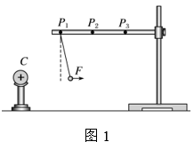1.知道点电荷的概念.

2.理解库仑定律的内容、公式及适用条件.

3.理解静电力的概念，会用库仑定律进行有关计算．

**[课前预习]**

一、电荷之间的作用力

1．实验探究：利用如图1所示的装置探究影响电荷之间相互作用力的因素．

实验结论：电荷之间的作用力随着电荷量的增大而 ，随着距离的增大而 ．

2．库仑定律

(1)点电荷：当带电体之间的距离比它们自身的大小 ，以致带电体的 、 及 对它们之间的作用力的影响可以忽略时，这样的带电体可以看作带电的点，叫作 ．

(2)库仑定律

①内容：真空中两个静止点电荷之间的相互作用力，与它们的电荷量的乘积成 ，与它们的距离的 成反比，作用力的方向在 ．这个规律叫作库仑定律．这种电荷之间的相互作用力叫作 或 ．

②公式：*F*＝*k*，其中*k*＝ N·m2/C2，叫作静电力常量．

③适用条件：a. ；b ．

3.点电荷

（1）定义：当带电体之间的距离比它们自身的大小　　　　　，以致带电体的　　　、　　　　及

　　　　　　　对它们之间的作用力的影响可以忽略时，这样的带电体可以看作带电的点，叫作　　　　　　。

（2）带电体看成点电荷的条件：带电体本身的大小　　　　　　它们之间的距离。

（3）点电荷是一个　　　　　　　　，与力学中的质点类似。

二、库仑的实验

1．库仑扭秤实验是通过悬丝 比较静电力*F*大小的．实验结果发现静电力*F*与距离*r*的 成反比．

2．库仑在实验中为研究*F*与*q*的关系，采用的是用两个 的金属小球，一个带电，一个不带电，互相接触后，电荷量 的方法，发现*F*与*q*1和*q*2的 成正比．

**[课堂学习]**

一、库仑定律的理解和应用

导学探究　如图2所示，一带正电的物体位于*M*处，用绝缘丝线系上带等量正电的相同的小球，先后挂在*P*1、*P*2、*P*3的位置，可观察到小球在不同位置时丝线偏离竖直方向的角度不同．此实验得出的结论是什么？

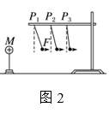知识深化

1．库仑定律的理解

(1)公式：*F*＝*k*

(2)适用条件

①真空中的静止点电荷

②均匀带电球体

注意：*r*→0时，带电体不能看成点电荷，库仑定律不再适用．

2．库仑力

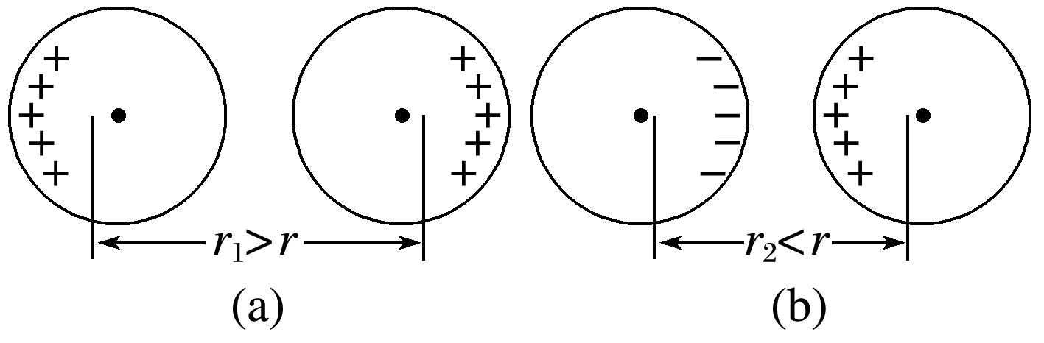(1)利用库仑定律计算库仑力大小时，不必将表示电性的正、负号代入公式，只代入*q*1、*q*2的绝对值即可．

(2)利用同种电荷相互排斥，异种电荷相互吸引来判断方向．

(3)两个点电荷之间的库仑力是一对作用力与反作用力．

[深度思考]　两个半径为*R*的金属球，球心间距离为*r*＝3*R*，带电荷量均为*q*，它们之间的库仑力*F*＝*k*，对吗？

例1 两个分别带有电荷量为+*Q*和-5*Q*的相同金属小球（均可视为点电荷），固定在相距为*r*的两处，它们之间库仑引力为*F*，现将两小球充分接触后再将其固定距离变为2*r*，则两球间库仑力的大小为（　　）

A. $\frac{5F}{16}$ B. $\frac{F}{5}$ C. $\frac{4F}{5}$ D. $\frac{16F}{5}$

例2. 如图3所示，*A*、*B*、*C*三点在同一直线上，*AB*＝*BC*，在*A*处固定一电荷量为*Q*的点电荷．当在*B*处放一电荷量为*q*的点电荷时，它所受到的静电力为*F*；移去*B*处电荷，在*C*处放电荷量为2*q*的点电荷，其所受静电力大小为(　　)

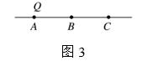A. B.

C．*F* D．2*F*

**[课后作业]** 完成课后作业

**[课后感悟]**____________________________________________________________________

________________________________________________________________________________